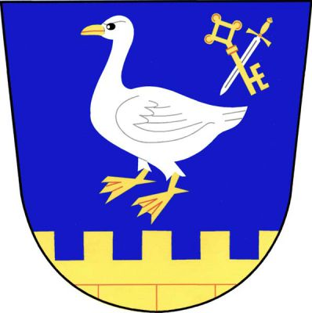

Obecní úřad HRÁDEK

Hrádek 16

671 27 Hrádek u Znojma

Číslo jednací: 584/2021/OUH Datum: 25.08.2021

Veřejná vyhláška
o možnosti převzít písemnost

Obecní úřad Hrádek dle ust. § 25 odst. 1 zákona č. 500/2004 Sb,. správní řád, ve znění pozdějších předpisů

oznamuje
možnost převzít následující písemnost č.j 583/2021/OUH:

Výzva účastníkům řízení k uplatnění práva vyjádřit se k podkladům rozhodnutí podle ust. § 36 odst. 3 zákona č. 500/2004 Sb., správní řád, ve znění pozdějších předpisů (dále jen „správní řád“)

Martin Sýkora, nar. 1993

Písemnost je doručována veřejnou vyhláškou, neboť adresát je neznámého pobytu a prokazatelně se mu nedaří doručovat.

Adresát si může písemnost vyzvednout na Obecním úřadě Hrádek, v úředních hodinách po dobu do 15 dnů ode dne uložení písemnosti.

Bc. Lada Slezáková referent OÚ

Vyvěšeno dne: 25.08.2021
Sejmuto dne:

